**Практическая работа №1**.

(6 часов)

Требуется разработать проект, в котором производятся вычисления основных характеристик ряда стереометрических фигур - сферы, конуса, усеченного конуса и цилиндра.

В приведенном ниже примере для каждой фигуры вычисляются площади оснований, площадь боковой поверхности, полная площадь и объемы фигур.

В проекте должна проводится проверка введенной информации, осуществляется преобразование типов данных и обработка всех возможных исключений.

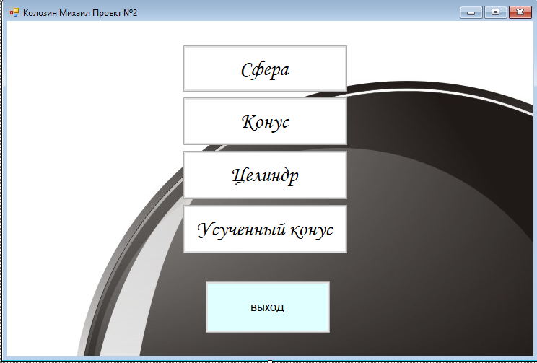

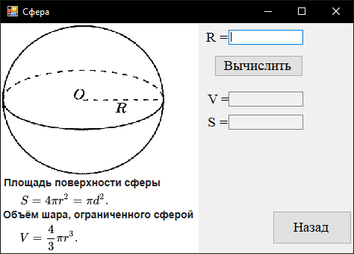Рис. 1. - Первая форма проекта

Рис. 2. Вторая форма проекта.

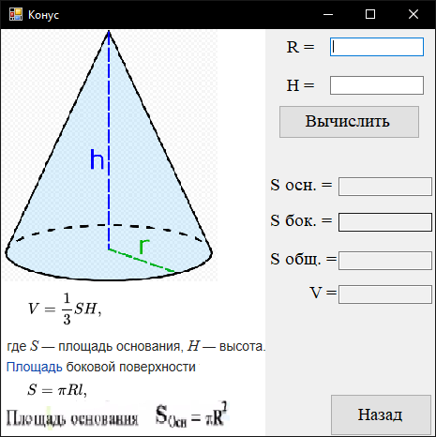

Рис. 3. Третья форма проекта.

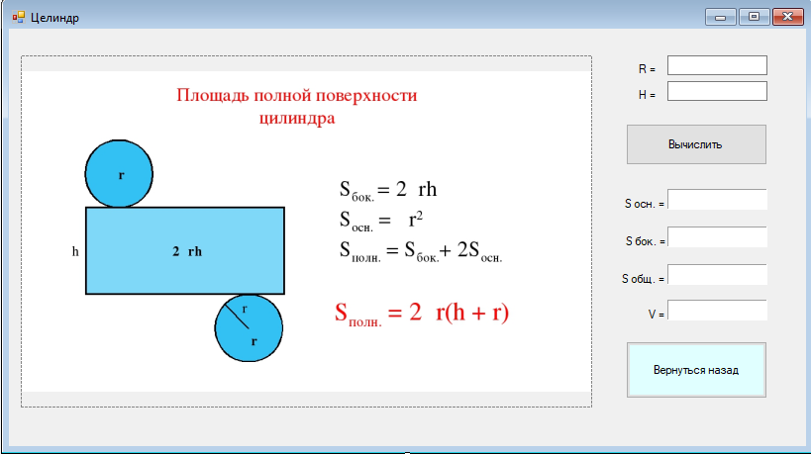Рис. 4. Четвертая форма проекта.

Рис. 5. Пятая форма проекта.